Hướng dẫn đăng ký tên miền .ID.VN miễn phí tại P.A Việt Nam
Quà tặng kèm Web30s – Email
⭐⭐⭐⭐⭐

Bước 1: Đăng ký tên miền .ID.VN miễn phí.
Để sở hữu tên miền quốc gia .ID.VN miễn phí, các bạn truy cập vào đường link tại đây hoặc QR Code liên kết:
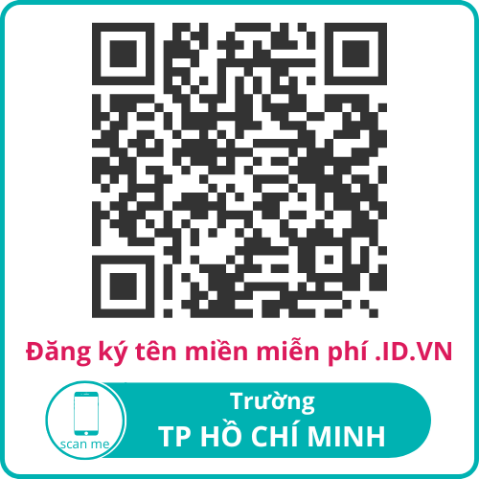
Đối tượng hưởng ưu đãi của chương trình:
- Công dân mang quốc tịch Việt Nam.
- Độ tuổi từ 18-23 tuổi.

Bước 2: Tìm kiếm và chọn tên miền.
Tại ô chọn trường, bạn tìm tên trường của mình rồi bấm nút “Tiếp tục” để hệ thống điều hướng đến Trang giao diện kiểm tra tên miền miễn phí:
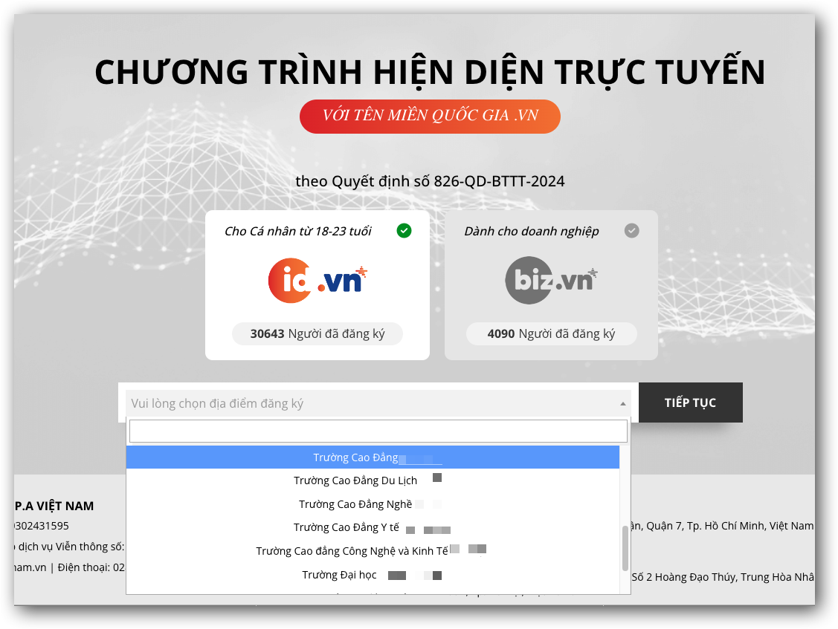
Nhập tên miền mong muốn đăng ký và nhấn vào nút “Kiểm Tra”

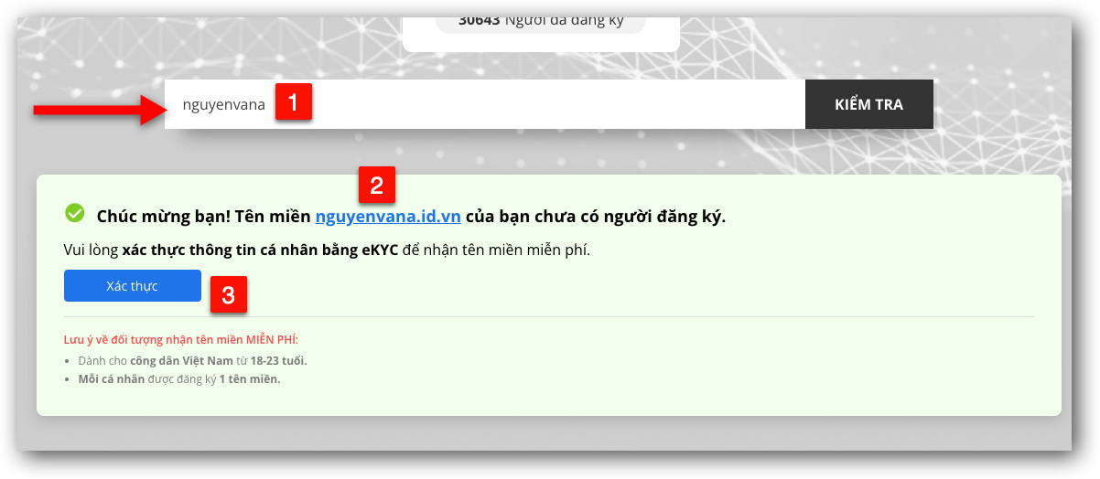
Nhập tên miền cần đăng ký để kiểm tra
(*) Trường hợp tên miền đã có chủ sở hữu bạn sẽ nhận được thông báo(như hình dưới):
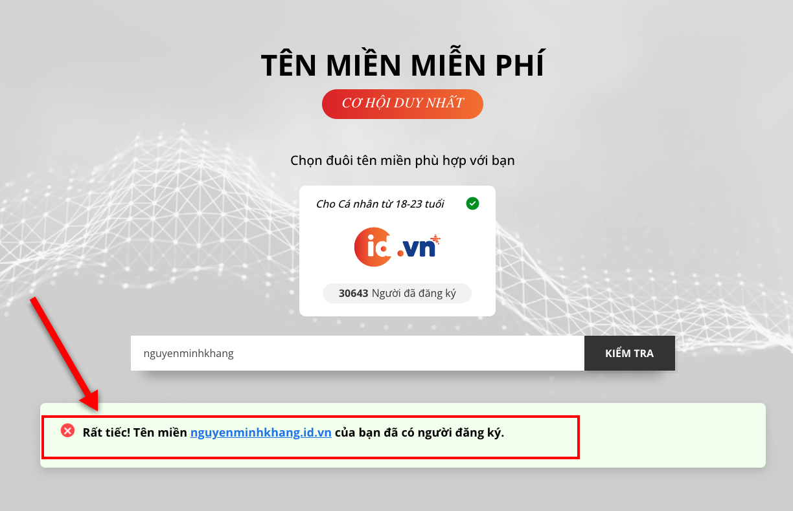
Khi đó, bạn cần lặp lại quá trình điền tên miền và kiểm tra cho đến khi có được tên miền hợp lệ chưa có chủ sở hữu rồi tiếp tục đăng ký.
Chọn được tên miền có thể đăng ký và nhấn nút “Xác thực”, bạn sẽ được yêu cầu bước 2 xác thực thông tin cá nhân theo quy định của tên miền .id.vn.

Bước 3: Xác thực danh tính
Khi có tên miền hợp lệ có thể đăng ký thì Bạn có thể chọn 1 trong 2 cách xác thực như sau:
- Cách 1: Nhập thông tin
Khi tự nhập thông tin, bạn vui lòng thực hiện điền đầy đủ thông tin cá nhân bắt buộc vào biểu mẫu yêu cầu.
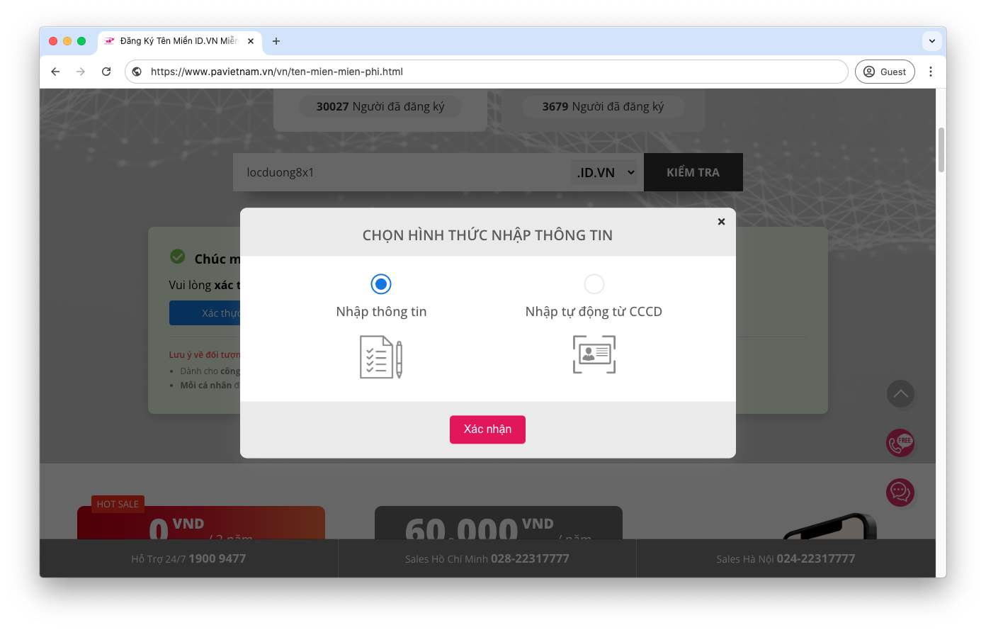

- Cách 2: Nhập tự động từ CCCD/Thẻ Căn Cước
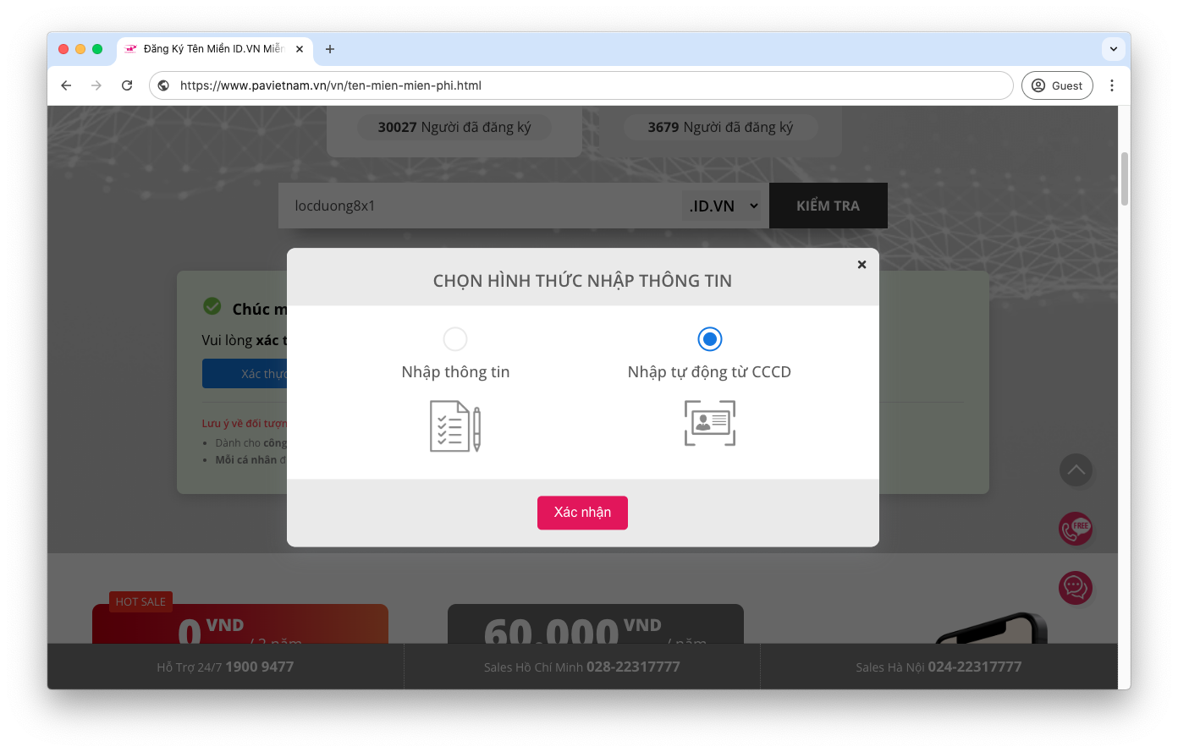
Lưu ý:
- Đối với lựa chọn “Nhập tự động từ CCCD” thì bạn sẽ không cần phải điền thông tin cá nhân mà hệ thống sẽ tự động đọc dữ liệu từ CCCD/Thẻ Căn Cước của bạn.
- Khuyến khích sử dụng phương thức xác thực “Nhập tự động từ CCCD”

Bước 4: Xác thực thông tin đăng ký tên miền.
Bạn chọn cách xác thực qua “Nhập tự động CCCD”.(Như hình mô tả ở “Cách 2”). Sẽ dẫn tới trang Web như hình dưới đây.

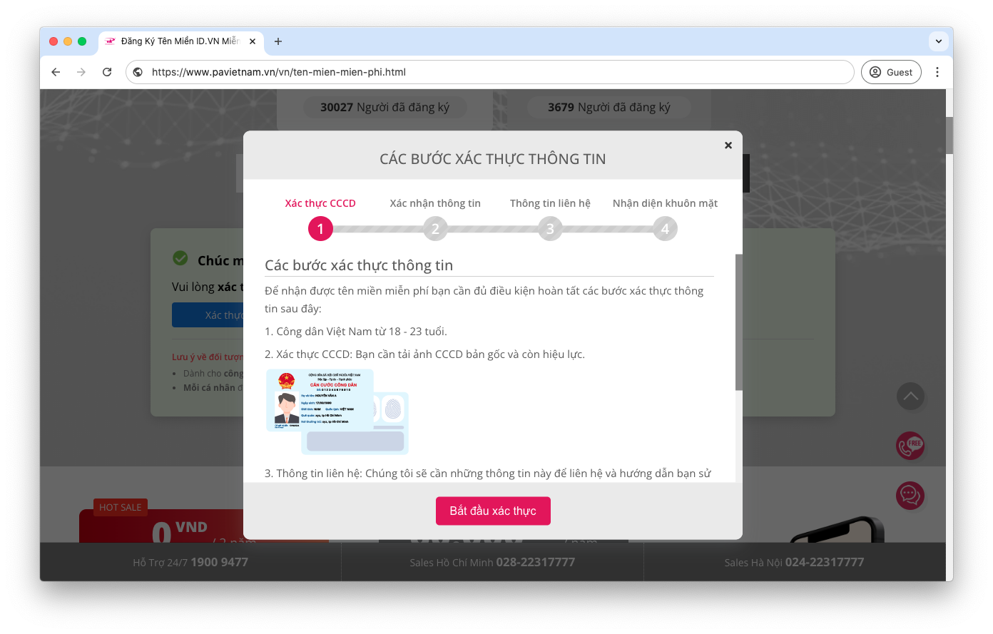
Bấm nút “Bắt đầu xác thực”, bạn sẽ đi tới các bước xác thực thông tin,
Bạn tiếp tục bấm vào các ô “Tải lên Mắt trước/Mặt sau” của CCCD/Thẻ Căn Cước của bạn.
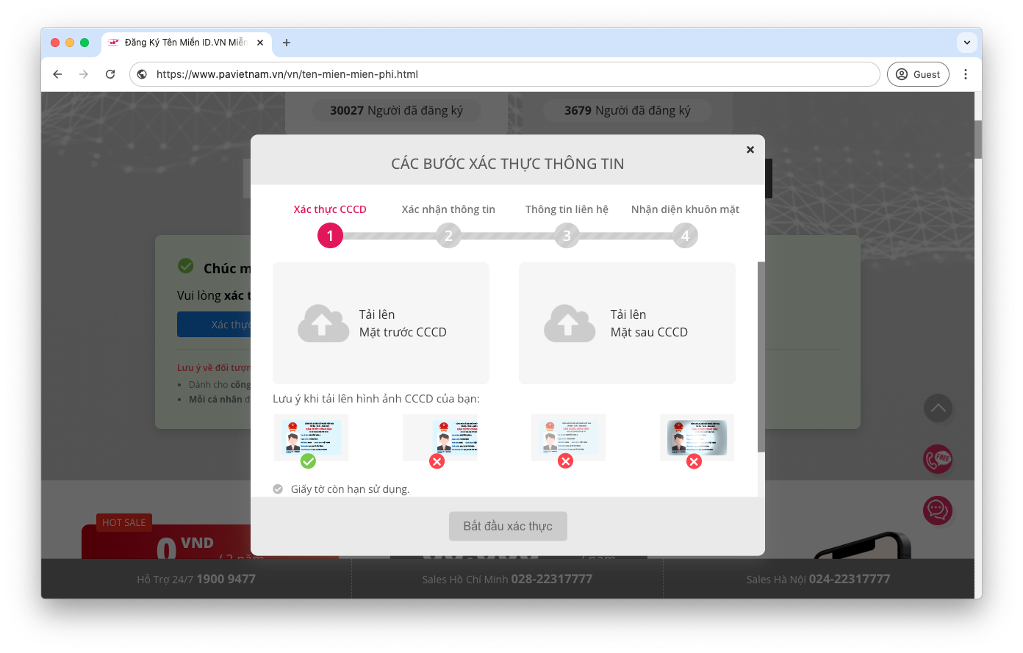
Hoàn tất tải ảnh chụp CCCD/Thẻ Căn cước thành công. Vui lòng bấm tiếp vào nút “Bắt đầu xác thực”
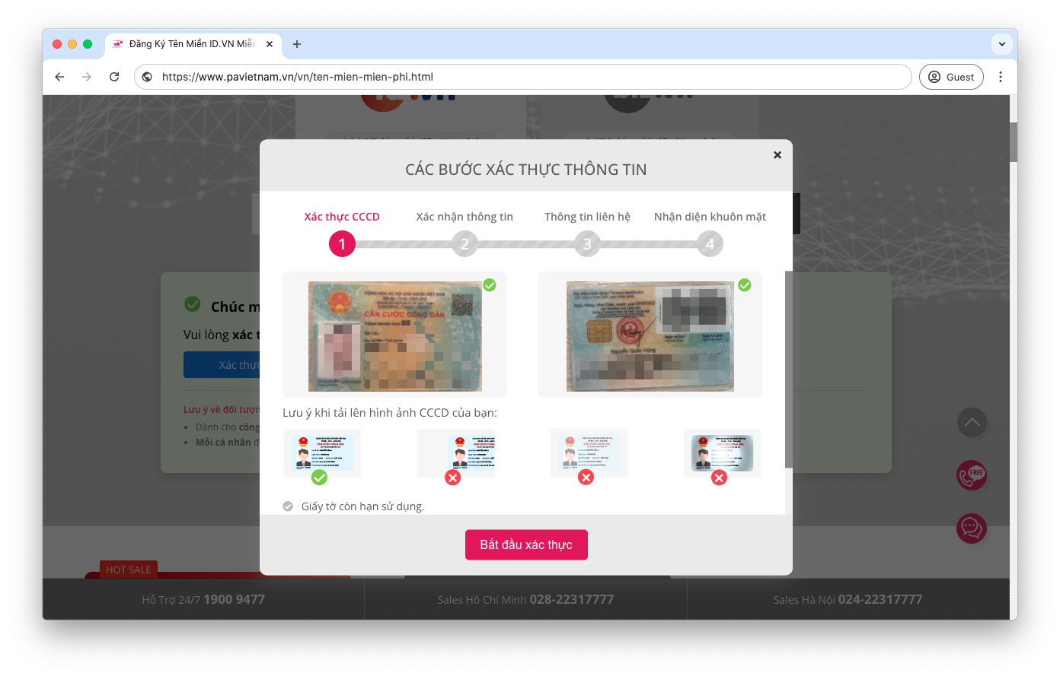
Kiểm tra thông tin nhập tự động đã chính xác, nhấn “Xác Nhận”
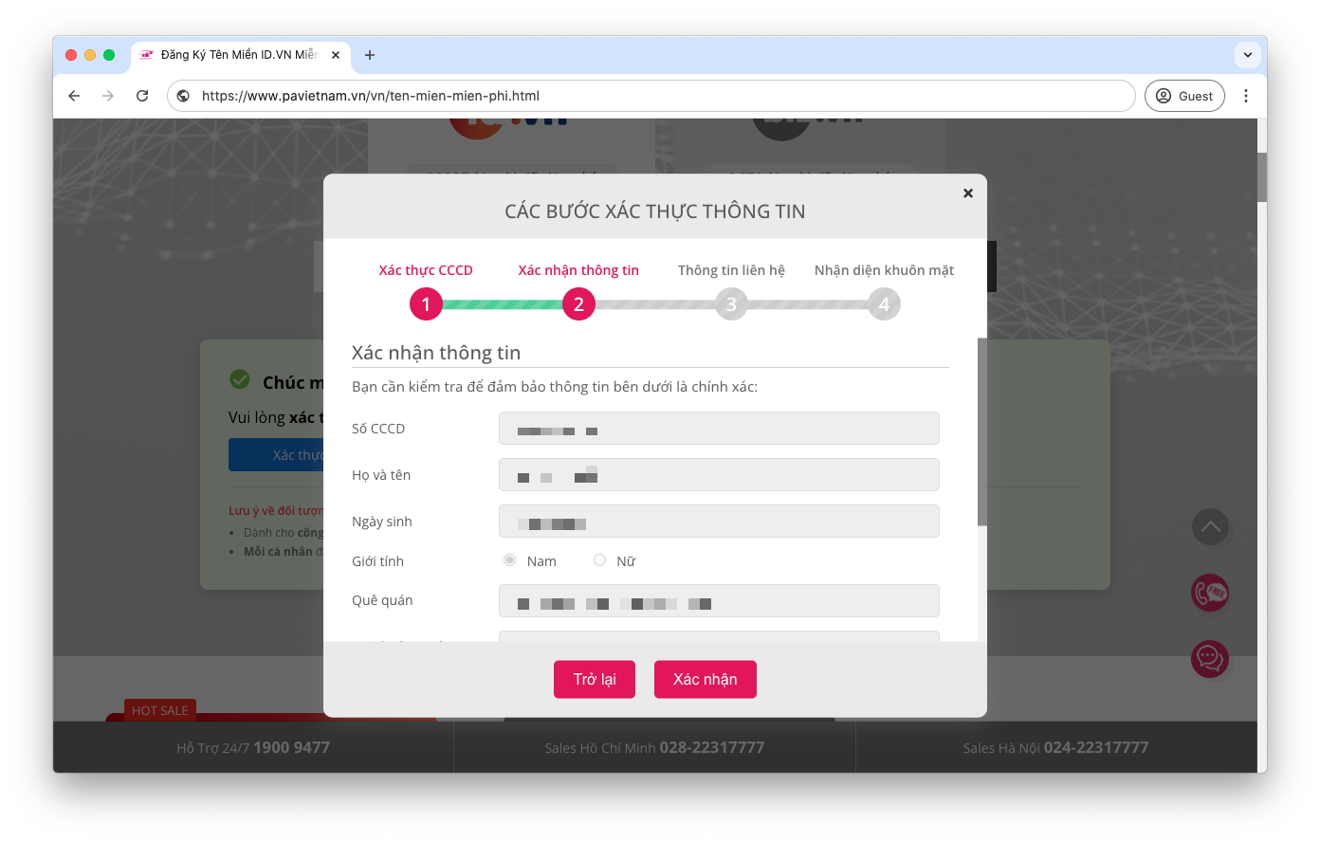
Nhập thông tin liên hệ, bạn cần nhập thông tin chính xác để nhận được gói quà tặng và giúp quá trình xác minh danh tính về sau được thuận lợi. Nhấn “Cập nhật thông tin” sau khi hoàn thành.
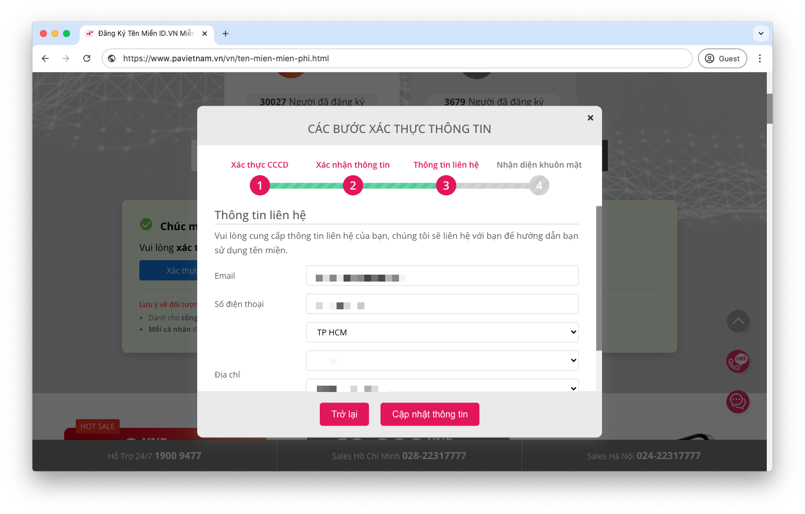
Thông tin liên hệ đã được bạn xác nhận là chính xác thì hệ thống sẽ đưa bạn đến bước xác thực cuối cùng theo quy định của VNNIC. Bạn sẽ bấm vào nút “Xác thực khuôn mặt” để tiếp tục.
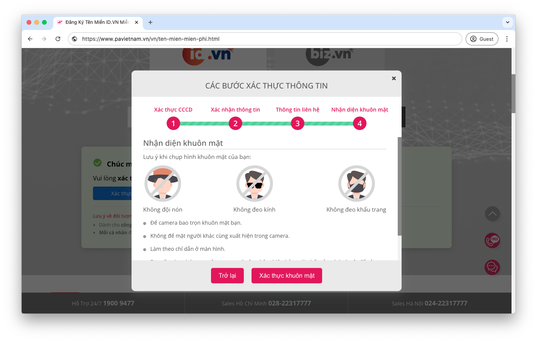
* Lưu ý: Ở bước này, bạn chú ý trên máy tính của bạn, nếu trình duyệt web như Google Chrome sẽ hiện ra 1 bảng thông báo cho phép truy cập camera máy tính, bạn hãy bấm cho phép để bước xác thực chụp ảnh CCCD không xảy ra lỗi tương tự ảnh dưới đây:
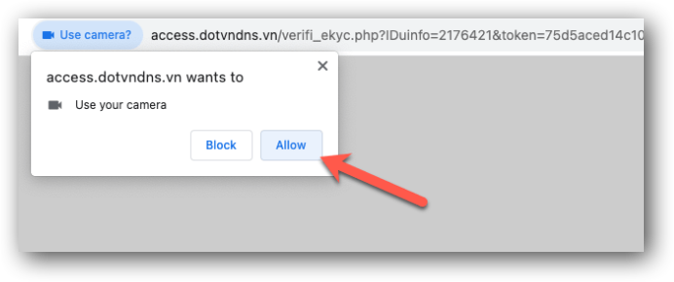

Bạn sẽ tiến hành xác thực thông tin qua gương mặt của mình bằng các thao tác đơn giản như quay mặt sang trái, quay mặt sang phải và giữ mặt nhìn thẳng.
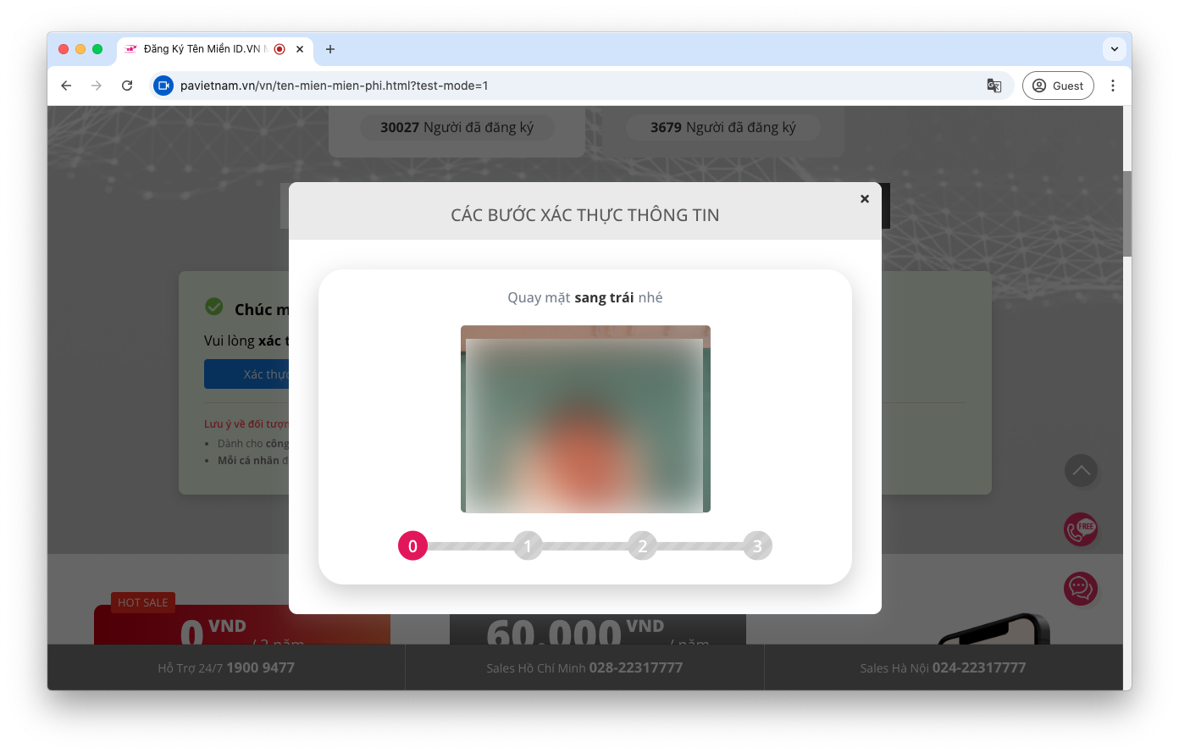

Khi xác thực thành công, bạn sẽ nhận được thông báo sau đây:
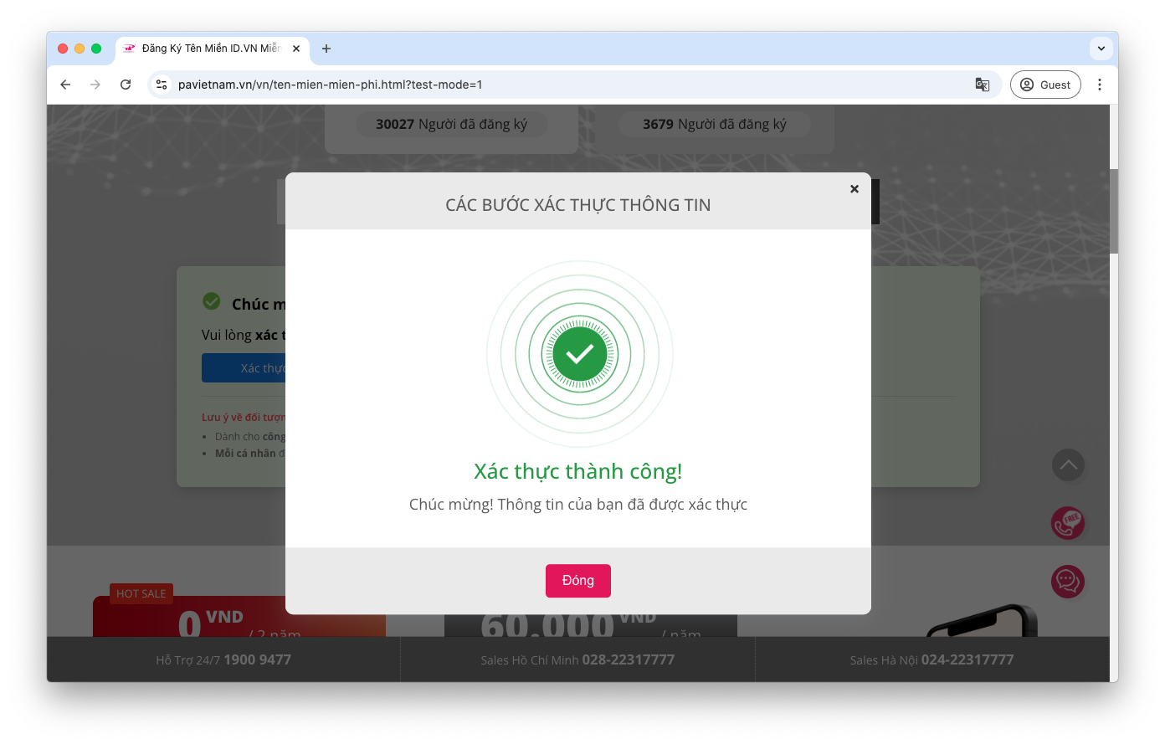
Sau bước này, hệ thống tiến hành đăng ký tên miền .id.vn cho bạn. Hãy nhấn “Đóng”.

Bước 5: Nhận bộ quà tặng.
Khi bạn đăng ký thành công Dịch vụ tại P.A Việt Nam thì bạn sẽ nhận được Email chúc mừng bạn đã là Khách hàng của P.A Việt Nam. Email sẽ chứa Mã số tài khoản có dạng PA-[Mã số] (ví dụ: PA-123456) và mật khẩu dùng để truy cập trang quản lý và hỗ trợ dịch vụ của P.A Việt Nam.
Tiếp theo đó, bạn vui lòng kiểm tra hộp thư email đã khai báo (có thể cần khoản 1 đến 2 phút để nhận Email hoặc sớm hơn, vui lòng kiểm tra cả trong spam hoặc bulk box của hộp thư)
(*)Lưu ý: Nếu tên miền chứa từ khóa nhạy cảm, bạn sẽ nhanh chóng nhận được thông báo bằng email có tiêu đề: P.A Việt Nam thông báo tên miền [Tên miền .id.vn] chưa được kích hoạt đăng ký. Lúc này, bạn cần kiểm tra và thực hiện các hướng dẫn theo nội dung email thông báo cho đến khi hoàn thiện hồ sơ tên miền.
Tên miền khi đã kích hoạt thành công thì bạn sẽ tiếp tục nhận email có tiêu đề như sau:
Kích hoạt dịch vụ thành công
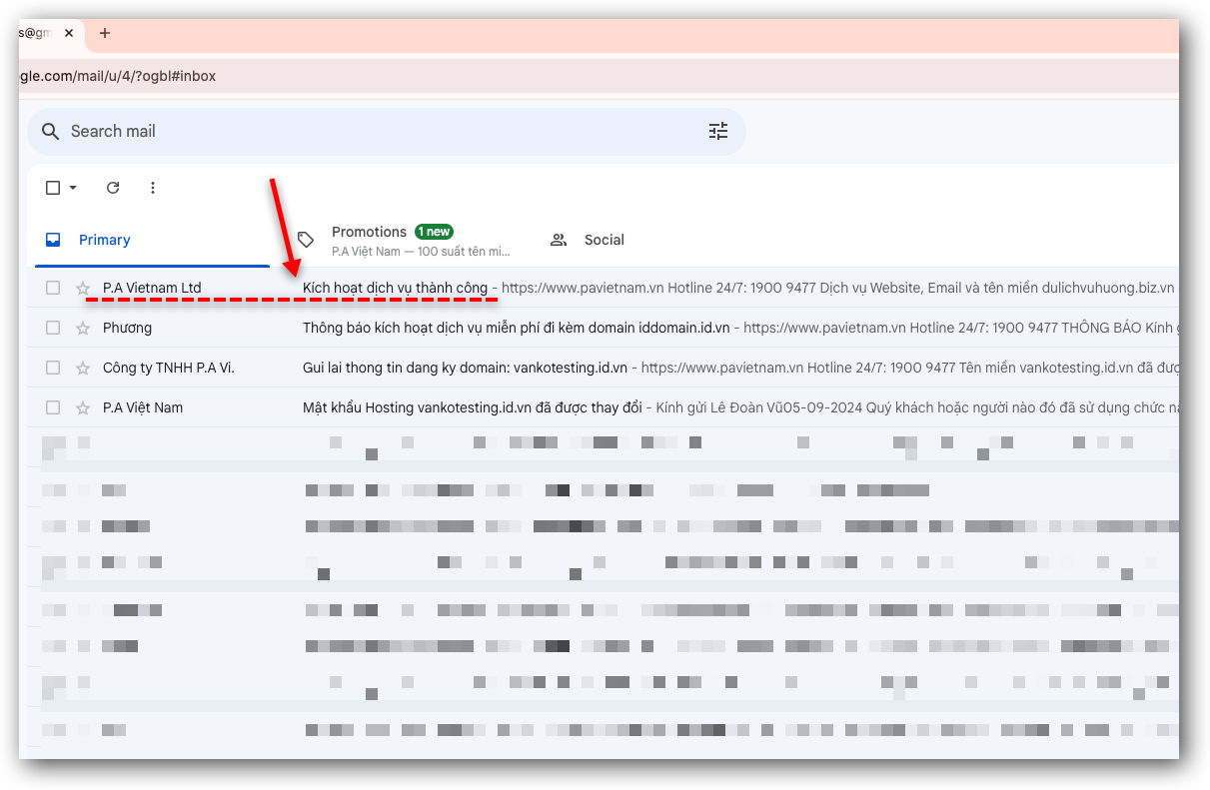
Xem email và nội dung email sẽ chứa liên kết giúp bạn “Truy cập trang quản lý dịch vụ” mà không phải qua các bước đăng nhập tài khoản:
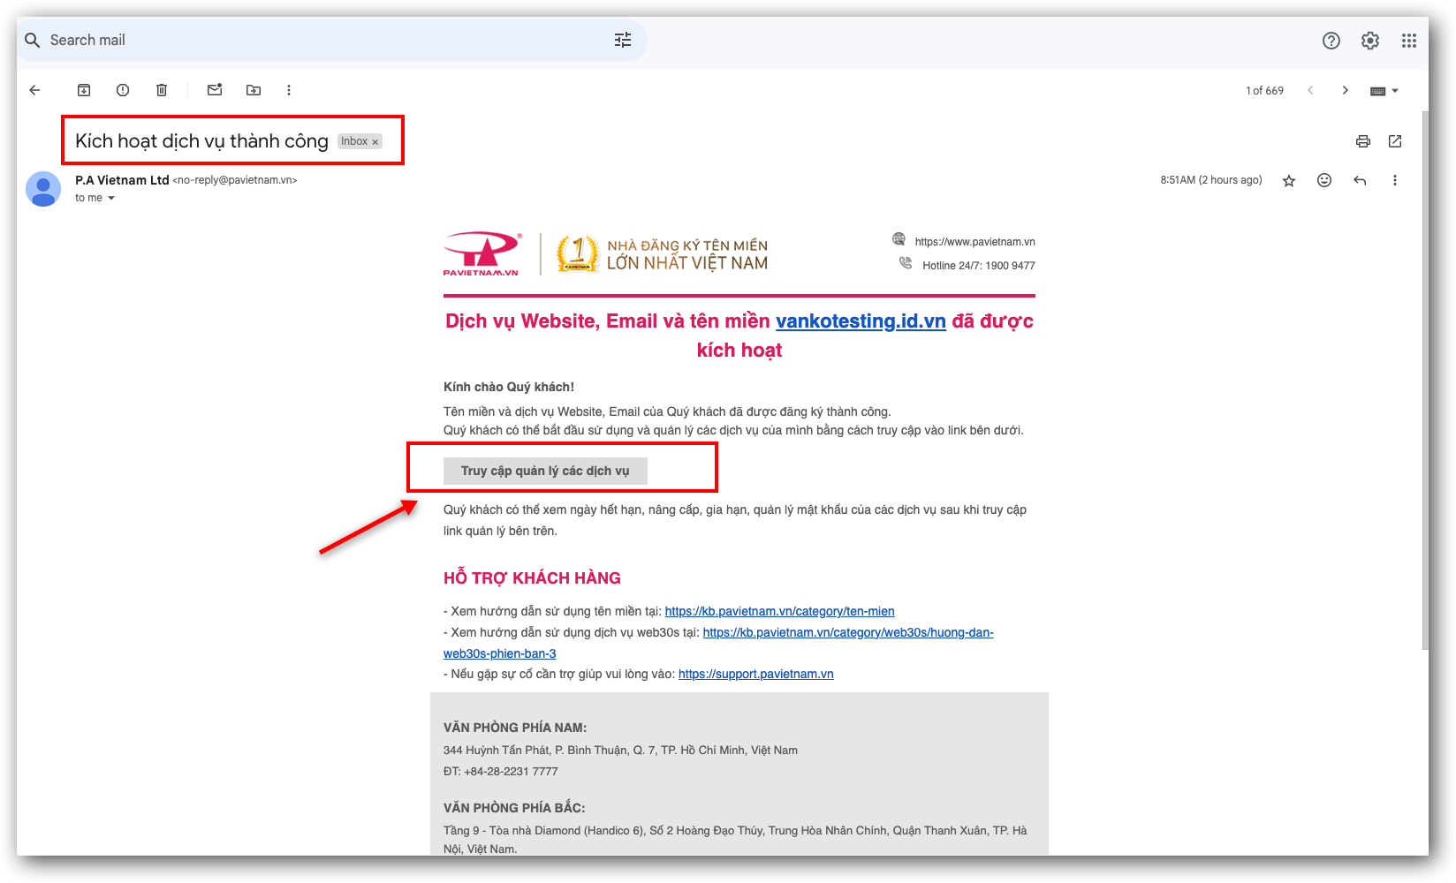
Sau khi click vào liên kết, bạn sẽ được dẫn đến trang quản lý toàn bộ sản phẩm tặng kèm của bạn tại P.A Việt Nam:
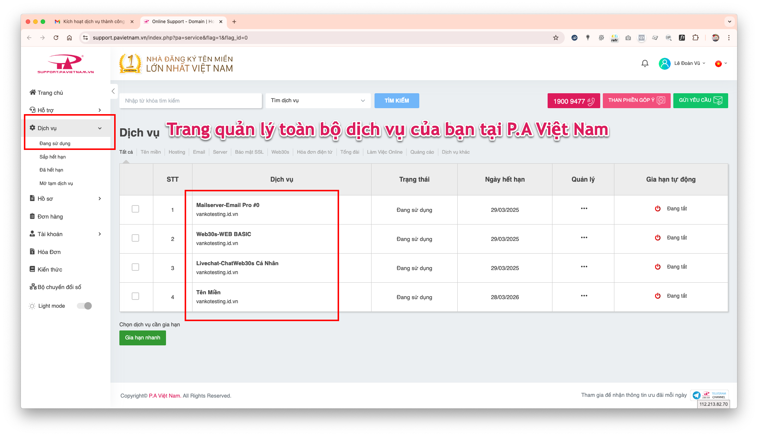
Lưu ý: Ngoài ra bạn cũng sẽ nhận được 1 Email khác có tiêu đề ”Thong tin tai khoan khach hang P.A Vietnam Ltd !!!”. Thộng tin email bao gồm mã “PA-XXX’ để truy cập vào trang https://support.pavietnam.vn. Bạn có thể dùng phương thức thứ 2 này để quản lý dịch vụ tặng kèm tương tự như trên.

Hướng dẫn quản lý Website
Bước 1: Bạn sẽ dễ dàng truy cập quản lý website với cột Quản lý
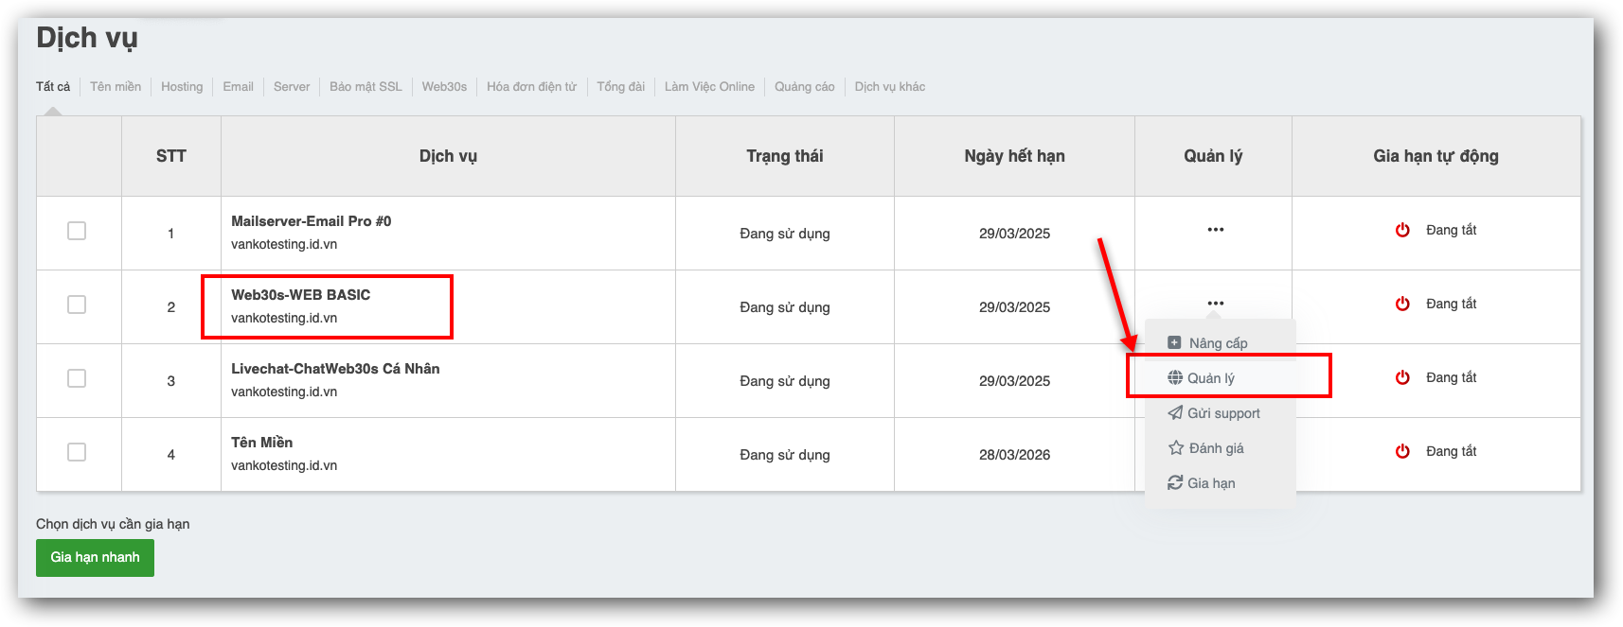
Bước 2: Cài đặt giao diện, Khi truy cập lần đầu hệ thống sẽ yêu cầu bạn cài đặt 1 giao diện
Bạn đưa chuột vào ảnh mẫu giao diện, mẫu cho bạn 2 lựa chọn:
- Xem mẫu: là trang dữ liệu thực tế của mẫu.
- Chọn mẫu: là tùy chọn cho phép bạn chọn sử dụng mẫu.
- Chọn mua: đây là các mẫu giao diện mà bạn cần phải trả chi phí nhỏ để sử dụng.

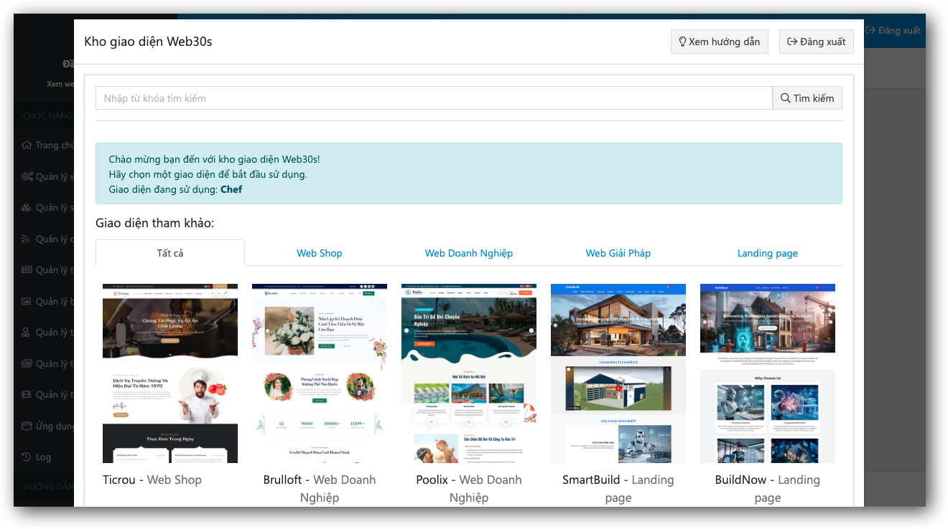
Sau khi bấm nút chọn mẫu, bạn đồng ý thì hệ thống của trang sẽ chuyển bạn đến giao diện cài đặt. Bạn hãy chọn nút Cài đặt để hoàn tất sử dụng mẫu.
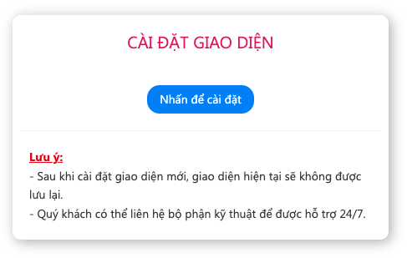
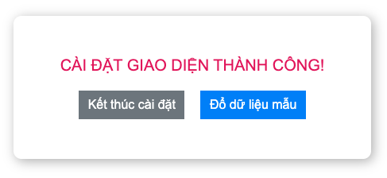
Chọn Đổ dữ liệu mẫu để website của bạn có đủ dữ liệu mẫu, dễ sử dụng hơn.
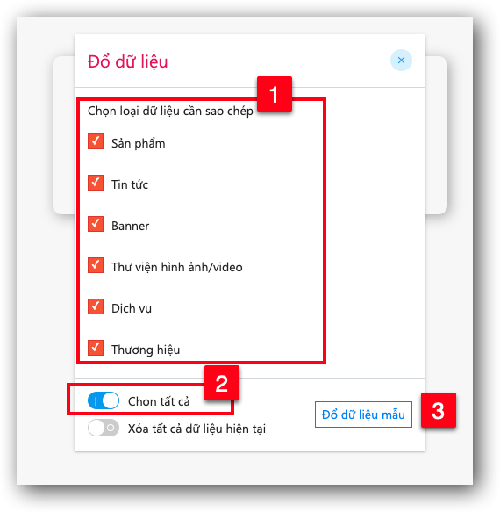
Chọn 3 mục và bấm nút Đổ dữ liệu mẫu để hoàn tất quy trình cài mẫu.
Bước 3: Thay đổi thông tin cơ bản
Các mẫu website đều có 1 số thông tin chung như:
- Logo và Favicon website
- Email
- Số điện thoại
- Địa chỉ
Những thông tin này sẽ có thể điều chỉnh lại bằng cách truy cập menu Quản lý website, chọn menu Thiết lập website.
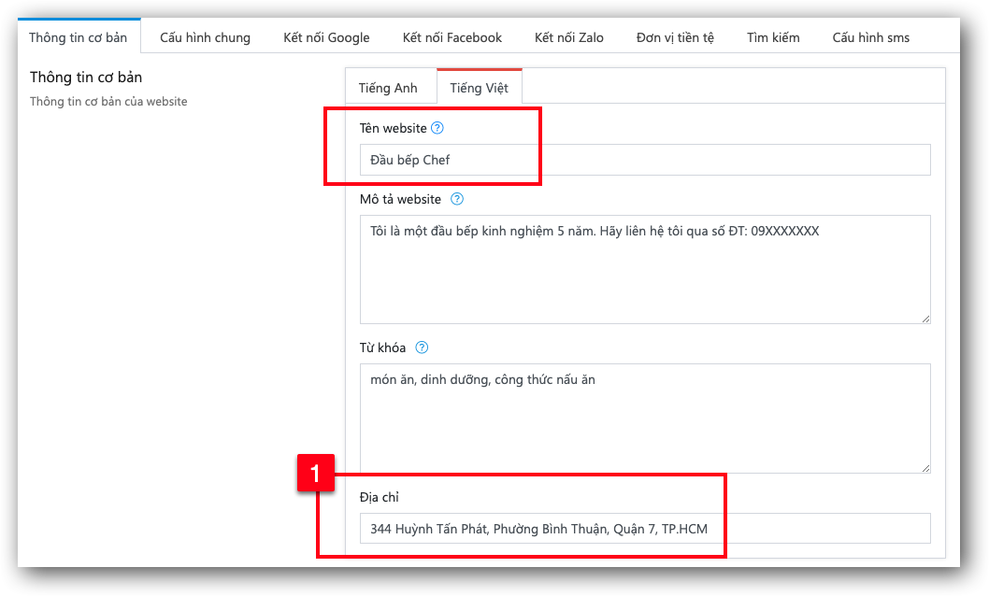
Khu vực thay đổi địa chỉ, tên website
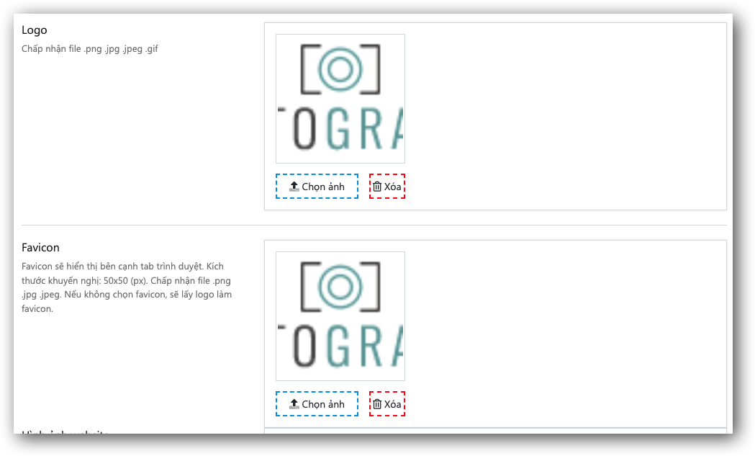
Khu vực thay đổi Logo, favicon của Website
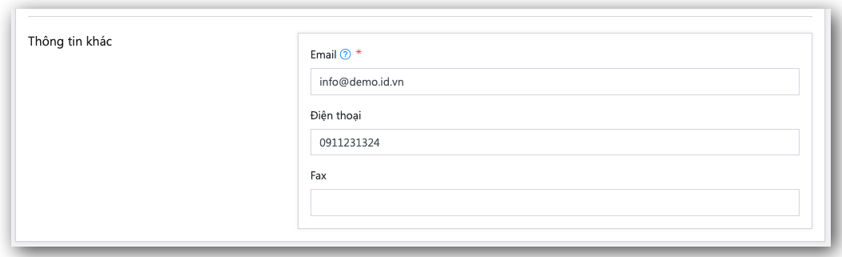
Khu vực thay đổi email, số điện thoại
Hoàn tất thay đổi thông tin, bạn cần bấm nút Lưu dữ liệu ở góc phải màn hình.
Bước 4: Chỉnh sửa lại dữ liệu theo nhu cầu
Bạn có thể vào các mục: Quản lý banner, Quản lý tin tức, Quản lý sản phẩm, Quản lý dịch vụ để thay đổi, cập nhật các thông tin dữ liệu Website theo tùy biến cá nhân của mình.
Trên đây là toàn bộ hướng dẫn đăng ký và quản lý các dịch vụ liên quan đến tên miền miễn phí .id.vn tại P.A Việt Nam.
Chúc bạn có các trải nghiệm dịch vụ tuyệt vời tại P.A Việt Nam!

